Генрик Сенкевич
(1846 - 1916)

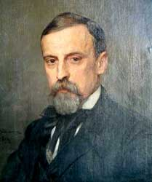

Польский романист Генрик Сенкевич родился 5 мая 1846 г. в польском городке Воля-Окшейская в благородной семье. Отец писателя происходил из татар, поселившихся на территории Великого княжества Литовского во время правления Витовта, т. н. «липков». Только в XVIII веке они перешли из ислама в католичество. Мать была из белорусской шляхетской семьи. Детские годы писателя прошли в сельской местности. Когда Сенкевич достигает школьного возраста, его семья переезжает в Варшаву. Школьное образование Сенкевич постигает довольно посредственно, однако выявляет чрезвычайные способности относительно изучения польского языка и литературы. Еще в школьные года юный Сенкевич написал свой первый роман «Жертвоприношение», рукопись которого не сохранилась.
Окончил гимназию в Варшаве и в 1866—1870 году учился на медицинском и историко-филологическом факультетах в Главной школе (с 1869 года — Варшавский университет). В печати дебютировал студентом в журнале «Еженедельное обозрение» («Przegląd Tygodniowy», 1869). С 1873 года — постоянный фельетонист «Газеты польской» («Gazeta Polska»). С 1874 года заведовал литературным отделом еженедельника «Нива» («Niwa»), позднее с 1882 года — редактор консервативной газеты «Слово» («Słowo»).
1866 г. Сенкевич вступает в Варшавский университет, где изучает историю и литературу.
1871 г. ввиду финансовых трудностей он вынужден оставить университет, не сдав выпускных испытаний и не получивши диплома.
1872 г. Сенкевич публикует написанную в студенческие года повесть «Напрасно», что вопреки определенным недостаткам получает положительные отклики со стороны руководящих польских писателей того времени. Сенкевич становится журналистом, пишет статьи для ряда польских периодических изданий, осуществляет журналистские поездки в Вену, Париж и США. До 1875 г. журналистский и писательский талант Сенкевича становится общепризнанным в кругах польской интеллигенции.
В конце 1881 г. Сенкевич вступил в брак с Марией Шеткевич. В 1882 г. у них рождается сын, а через год—дочь. В1885 году от туберкулёза умирает жена. В 1888 году анонимный поклонник предоставил ему 15 тысяч рублей, на которые Сенкевич создал фонд имени своей покойной жены, выплачивавший стипендии больным туберкулёзом деятелям культуры. Второй брак с Марией Володкович из Одессы (1893) закончился разводом по инициативе жены (1895). В 1904 году женился на Марии Бабской.
Посетив США (1876—1879), опубликовал «Письма из путешествия» (1876—1878). По возвращении в Европу некоторое время жил в Париже, в 1879 году был во Львове, затем побывал в Венеции и Риме.
С тех пор много путешествовал, многократно меняя место жительства (Австрия, Англия, Италия, Литва, Франция, Швейцария, в 1886 году — Румыния, Болгария, Турция, Греция, в 1891 — Египет и Занзибар, и прочие.).
1879 г., вернувшись в Польшу после путешествий в Европу и Америку, Сенкевич становится редактором новой ежедневной газеты и начинает уделять основное внимание масштабным беллетристическим произведениям.
В 1900 году, в связи с 25-летием литературной деятельности, Сенкевичу было подарено имение Обленогорек в гмине Стравчин в Келецком повяте, приобретённое на собранные общественностью средства (впоследствии — музей писателя). В начале Первой мировой войны Сенкевич переезжает в Швейцарию, где несмотря на плохое здоровье успешно работает в польском Красном Кресте.
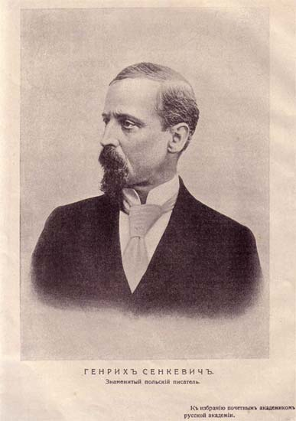

Портрет Сенкевича по случаю избрания его почетным членом русской Академии

С началом Первой мировой войны выехал в Швейцарию. Возглавил Комитет помощи жертвам войны в Польше.
15 ноября 1916 г. Сенкевич умер, после смерти в Веве прах первоначально был захоронен в местном католическом храме, в 1924 году перенесён в Варшаву и погребён в крипте кафедрального собора Св. Иоанна Крестителя.
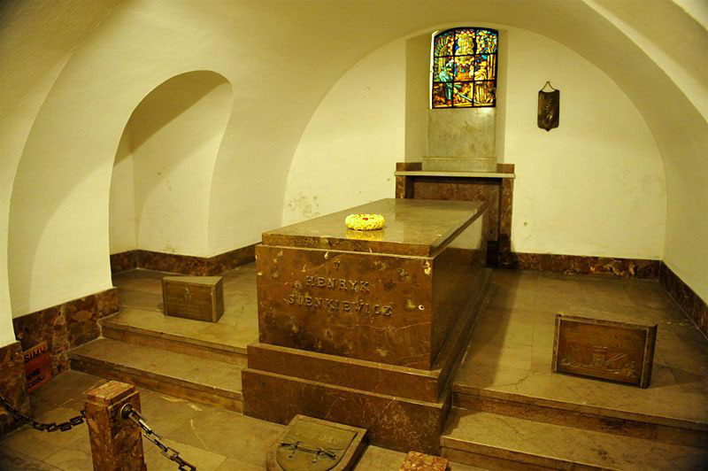
Погребение Генрика Сенкевича в кафедральном соборе Св. Иоанна Крестителя в Варшаве.
Творчество
В ранних повестях и рассказах наблюдается интерес к трем темам: угасание патриархального быта («Старый слуга», 1875; «Ганя», 1876), судьбы крестьянства («Наброски углём», 1877; «Янко-музыкант», 1879 и др.) и его путешествие в США ( «Za chelebem» («За хлебом») 1880.
Ранние работы писателя характеризуют его, как позитивиста, но в отличие от других польских позитивистов он также был консерватором.
Его «Latarnik» («Фонарщик на маяке», 1881) считается одним из лучших рассказов в польской литературе. В рассказах 1882 года «Bartek Zwycięzca» («Бартек-победитель», 1882) и «Sachem» («Сахем», 1889) проводится параллель между трагическими судьбами главных героев и жизнью поляков под гнетом оккупации.
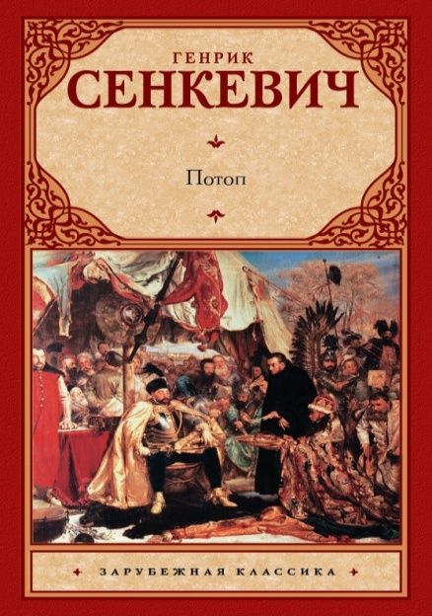
Автор исторической трилогии «Огнём и мечом» (1883—1884), «Потоп» (1884—1886), «Пан Володыёвский» (1887—1888).
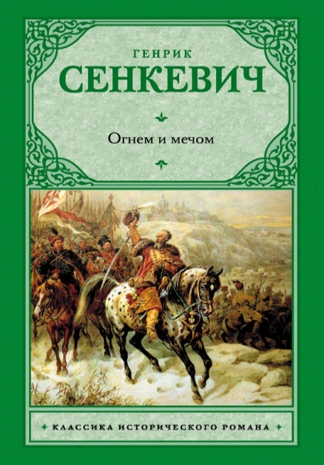
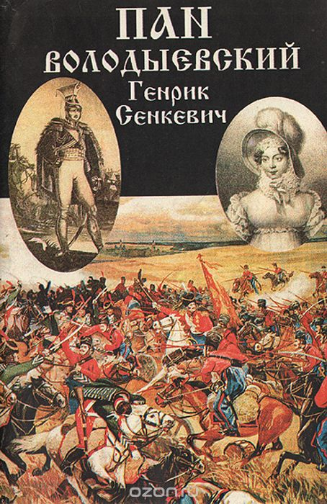
Все эти романы были встречены читателями с восторгом, и сегодня считаются классикой польской литературы. В первом романе отображается борьба шляхетской Речи Посполитой с казаками Хмельницкого. Во второй части трилогии воссоздаётся картина освободительной войны поляков со шведской интервенцией 1655—1656 годов. В третьем романе поэтизируются ратные подвиги польских рыцарей в период турецкого нашествия (1672—1673). Трилогия вместила в себе элементы исторического романа с неповторимым стилем Сенкевича. После публикации в Российской империи критики неоднозначно отнеслись к этому роману, а цензоры предупредили его об ответственности.
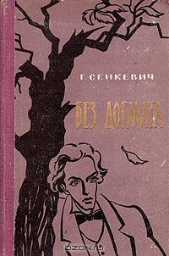
В психологическом романе «Без догмата» (1889—1890) изображён тип декадента-аристократа, это исповедь души неоднозначного главного героя, Леона Плошовского. Это психологический роман, выполненный в форме дневника, который ведет пан Плошовский. Без догмата", составляющий вместе с романом "Семья Поланецких" дилогию, относится к лучшим произведениям польского реализма XIX века.

О романе с похвалой отзывались А. И. Куприн, А. П. Чехов, Л. Н. Толстой и другие русские писатели.

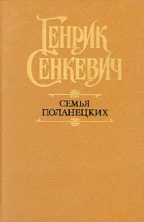
В романе «Семья Поланецких» (1893—1894) обращается к теме отношений людей в браке, когда прослеживаются нарастание взаимной отчужденности супругов, душевные страдания женщины, ощущающей себя собственностью мужа. Объектом своего исследования Сенкевич сделал тему семьи, любви, взаимоотношений между мужчинами и женщинами. Сюжет не изобилует приключенческими изысками, а очень тонко препарирует психологию семейной жизни. Основная прелесть сюжета данного романа в его жизненности. В героях можно увидеть черты, как собственные, так и ближних своих.

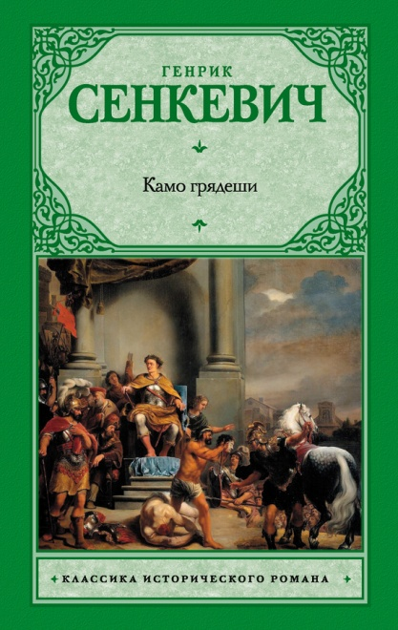
1896 г. Сенкевич выпускает печатью широкомасштабный исторический роман «Камо грядеши» — о гонении на христиан во времена Нерона. Название «Камо грядеши» (Куда идешь) связано с эпизодом из жизни св. Петра. Спасаясь от гонений императора Нерона на христиан, Петр ночью тайком покинул Рим. За городской стеной ему явился Христос. Петр спросил его: «Quo Vadis, Domine?»( Камо грядеши, Господи?) Христос ответил: «В Рим, чтобы вновь быть распятым». В это мгновение Христос вознесся на небо, а Петр, воспринимая его слова как знак своей мученической смерти за веру, возвратился в Рим, где его распяли на кресте.
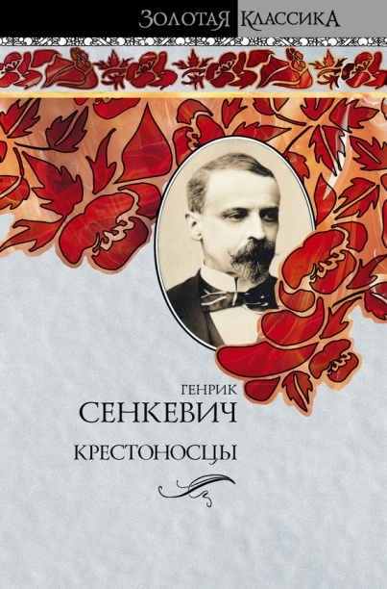
Борьбе поляков и литвинов с Тевтонским орденом в конце XIV — начале XV веков посвящён исторический роман «Крестоносцы» (1897—1900), о борьбе поляков с Тевтонским орденом на рубеже XIV — XV веков. В романе рассказывается о победе поляков над германцами. Роман имел политический подтекст, так как в это время наблюдается попытка германизации польского общества. Книга стала обязательной для чтения в польских школах после обретения Польшей независимости.

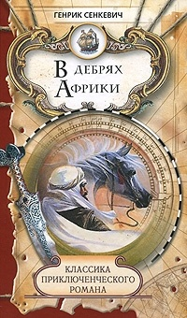
В 1910—1911 годах написал приключенческий роман для детей «В дебрях Африки». Роман написан автором под впечатлением собственного путешествия по Африке. Главные герои романа, Стась и Нель, живут в Порт-Саиде вместе со своими отцами, которые руководят строительством Суэцкого канала. Но, решив устроить детям небольшое путешествие с экскурсиями по историческим местам Египта, заботливые родители даже не подозревали, какими опасностями обернутся эти каникулы.

Драма «Ганя».
О молодость, горячая и пылкая, заставляющая губить счастье, ты смотришь, как на арене борется любовь и гордость, и только от Фортуны зависит, будет ли сердце ликовать или тлеть от отчаяния.
Герой вспоминает прошлое, не лишенное умиления и пленительности, мгновений счастья и минут, решивших его будущее.
Здесь юношеская кровь бурлит и вскипает от горячности чувств, здесь дружба рушится под белой девичьей рукой, и два героя спрашивают себя: "Кто же будет счастлив в этой дуэле без шпаг и револьверов?"
Эти романы были восторженно встреченные польской и зарубежной критикой и принесли Сенкевичу всемирное литературное признание.
Творчество сыграло большую роль в истории польской культуры и получило всемирное признание (Нобелевская премия по литературе, 1905, «за выдающиеся заслуги в области эпоса»).
Роман «Quo vadis» переведён более чем на сорок языков. Роман «Без догмата» (1889—1890) высоко ценили Л. Н. Толстой, Н. С. Лесков, А. П. Чехов, Максим Горький и другие русские писатели.
Большинство романов Сенкевича экранизировано. Самые известные экранизации: «Quo vadis» (1951, США), «Огнём и мечом» (1999, Польша), «Quo vadis» (2001, Польша).
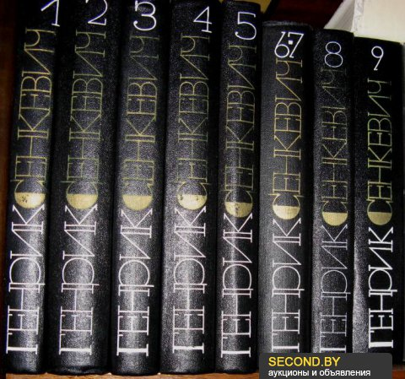
Генрик Сенкевич. Собрание сочинений в 9 томах.
Все знаменитые исторические романы польского автора Г. Сенкевича.

При жизни стал одним из самых известных и популярных польских писателей в Польше и за рубежом. После трилогии «Огнём и мечом», «Потоп», «Пан Володыёвский» стал польским писателем с самыми высокими заработками (за право издания трилогии в течение 20 лет получил от издателя 70 тысяч рублей).
Также в его честь был назван самолет Ил-62 с бортовым номером RA-86708.
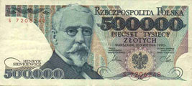
Генрик Сенкевич на банкноте 500,000 злотых 1990 года.

ПРОИЗВЕДЕНИЯ Г. СЕНКЕВИЧА, ИМЕЮЩИЕСЯ В ФОНДЕ БИБЛИОТЕКИ
УО «МОЗЫРСКИЙ ПЕДАГОГИЧЕСКИЙ УНИВЕРСИТЕТ ИМ. И. П. ШАМЯКИНА»:

ПО ВОПРОСАМ ЗАКАЗА МАТЕРИАЛА ОБРАЩАТЬСЯ:
Абонемент учебной и художественной литературы № 2
(учебный корпус № 1, ауд. 118)
Юнюшкина Елена Николаевна, библиотекарь 1 категории

1. Сенкевич, Г. Собрание сочинений. В 9 т. Т. 1: Повести и рассказы ; перевод с польского / Г. Сенкевич. — Москва : Художественная. литература, 1983. — 399 с.
2. Сенкевич, Г. Собрание сочинений. В 9 т. Т. 2: Огнем и мечем : роман ; перевод с польского / Г. Сенкевич. — Москва : Художественная литература, 1983. — 671 с.
3. Сенкевич. Г. Собрание сочинений. В 9 т. Т. 3: Потоп : роман. Ч. 1 и 2. ; перевод с польского / Г. Сенкевич. — Москва : Художественная литература, 1984. — 543 с.
4. Сенкевич, Г. Собрание сочинений. В 9 т. Т. 4: Потоп : роман. Ч. 2 и 3. ; перевод с польского / Г. Сенкевич. — Москва : Художественная литература, 1984. — 511 с.
5. Сенкевич, Г. Собрание сочинений. В 9 т. Т. 5: Пан Володыевский : роман ; перевод с польского / Г. Сенкевич. — Москва : Художественная литература, 1984. — 423 с. : ил.
6. Сенкевич, Г. Собрание сочинений. В 9 т. Т. 6 и 7: Без догмата, Семья Поланецких : романы ; перевод с польского / Г. Сенкевич. — Москва : Художественная литература, 1985. — 831 с.
7. Сенкевич, Г. Собрание сочинений. В 9 т. Т. 8: Quo vadis : роман ; перевод с польского / Г. Сенкевич. — Москва : Художественная литература, 1985. — 447 с.
8. Сенкевич, Г. Собрание сочинений. В 9 т . Т. 9: Крестоносцы : роман ; перевод с польского. — Москва : Художественная литература, 1985. — 591 с.
9. Сенкевич. Г. Камо грядеши : роман / Г. Сенкевич. — Москва : Художественная литература, 1989. — 447 с.
10. Сенкевич, Г. Камо грядеши. Ганя. В прериях : роман, повесть, рассказ / Г. Сенкевич. — Ленинград : Лениздат, 1990. — 703 с.
11. Сенкевич, Г. Крестоносцы : роман / Г. Сенкевич. — Минск : Мастацкая літаратура, 1983. — 654 с. — (Библиотека отечественной и зарубежной литературы).
12. Сенкевич, Г. Куда идешь : роман / Г. Сенкевич ; перевод с польского Е. Лысенко ; послесловие и примечание А. Столярова. — Минск : Мастацкая літаратура, — 543 с.
13. Сенкевич, Г. Огнем и мечом : роман ; перевод с польского / Г. Сенкевич. — Москва : Орбита, 1989. — 674 с.
14. Сенкевич, Г. Потоп : роман. В 2 т. Т. 1. Ч. 1 и 2. / Г. Сенкевич. — Москва : Правда, 1987. — 704 с. : ил.
15. Сенкевич, Г. Потоп : роман. В 2 т. Т. 2. Ч. 2 и 3. / Г. Сенкевич. — Москва : Правда, 1987. — 672 с. : ил.
16. Сенкевич, Г. Рассказы ; перевод с польского / Г. Сенкевич. — Москва : Гослитиздат, 1953. — 94 с.
17. Сенкевич, Г. Янко-музыкант : рассказы ; перевод с польского / Г. Сенкевич. — Москва : Художественная литература, 1974. — 272 с. : ил.

Библиотека УО МГПУ им. И.П.Шамякина:

Работает с 8.30 до 17.30
Выходной – суббота, воскресенье
Санитарный день – последняя пятница каждого месяца
Адрес: 247760, Гомельская область, г. Мозырь, ул. Студенческая, д.28
E-mail: Vzlibrary@mail.gomel.by

2016

